Medieninformation

wean hean
Seien Sie achtsam!
Trio Lepschi /Worried Men Skiffle Group

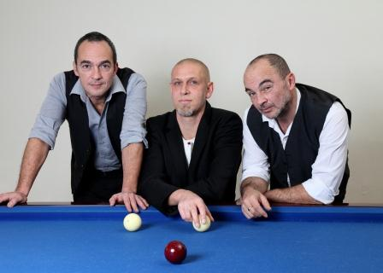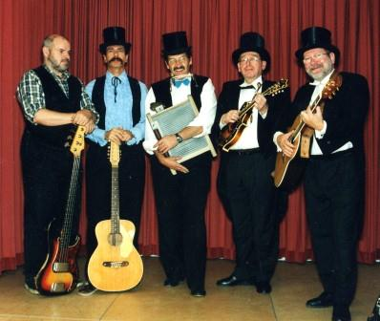
Hier geht es vordergründig nicht darum, unsere besten aller möglichen Welten zu bejammern. Auch nicht um die Frage, ob jetzt schon alle, die es verdient haben oder hätten im Häfen sitzen. Aber ein wenig hinterfragen, wohin es mit unserer Gesellschaft und Arbeitswelt geht, wird man ja noch dürfen. Und genau das werden die Alt- und etwas Jünger-Meister unserer Abteilung Sozialkritik an diesem Abend musikalisch und den widrigen Umständen zum Trotz auch witzig tun.
Mit dem Trio Lepschi und der Worried Men Skiffle Group schafft es dazu die besten Voraussetzungen, denn: ein Blatt vor den Mund nehmen – das ist weder die Sache der Lepschis noch der Worried Men Skiffle Group.
Wenn sich der wortstarke Krimiliterat Stefan Slupetzky gemeinsam mit seinem Bruder Tomas und dem Jazzer und Komponisten Martin Zrost unschuldig dreinschauend als ätzende Zeitgeister und wunderbare Liedermacher entlarven, holen sie das Wienerlied mit ihren aktuellen Kommentaren kompromisslos ins 21. Jahrhundert. Im Wettstreit um die größere Beißkraft stehen den drei Herren im besten Alter fünf Männer in noch besserem Alter gegenüber. Die legendäre Kultband Worried Men Skiffle Group führte bereits in den 60er Jahren vor, was es bedeutet Sozialkritik auf Wienerisch zu äußern. Weit vor dem Austropop griff die Band den Wiener Dialekt für ihre Lieder auf. Weichen zu Texten der Wiener Gruppe wurden gestellt, und ein neues Zeitalter war damit eingeläutet. Mit Waschhäfen, Waschrumpel, Kamm und Gitarre und ihrer ersten Single „Glaubst i bin bled?" nach einem Text des jung gestorbenen Konrad Bayer erstürmten sie die Österreichische Hitparade. Ein Hit jagte den nächsten: „I bin a Wunda“, „Da schensde Mann von Wien“, „Da Mensch is a Sau“ und „Trottl kannst mi haß'n“, „I wü' oba i drau mi net“, „I bin a Weh“. Und immer noch, ungebrochen scharf und temperamentvoll, begeistern sie mit alten und neuen Hits.
Termin: Dienstag, 7. Mai 2013
Beginn: 19.30 Uhr
Preise: Euro 26,-/23,-/20,-/17,-
Kartenvorverkauf: 1040 Wien, Argentinierstraße 37
von Montag bis Samstag von 13.00 bis 18.00 Uhr
Karten Hotline: 01/501 65/3306
www.akzent.at

Pressefotos in 300dpi und –texte für Ihre Ankündigung stehen auf unserer Website www.akzent.at in unserem Pressebereich zur Verfügung.

